障がい者フライングディスク競技について
≪競技種目≫
（１）ディスタンス（個人）競技
ディスクの飛距離を競う種目ですので、３回思いっきりディスクを投げて一番飛んだ距離を競います。
（２）アキュラシー（個人）競技
一辺95cm円形の枠をめがけディスクコントロールの正確さを競う種目です。
ディスリート・ファイブ（５ｍ）とディスリート・セブン（７ｍ）を行います。

≪用 具≫
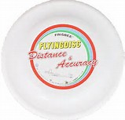
競技用ディスクは日本障害者フライングディスク連盟公認の「ファーストバックモデル」直径２３．５ｃｍ、重量１００±５ｇとする。
※ディスタンス・アキュラシー共に同じディスクを使用する。

◎ディスタンス（個人）競技
≪競技区分≫
４つの区分に分け、年齢区分毎に行う。（障害者別はしない。）
・レディース・シティング ： 女子座位者
・メンズ・シティング ： 男子座位者
使うディスク
・素材はプラスチック
・レディース・スタンディング ： 女子立位者
・メンズ・スタンディング ： 男子立位者
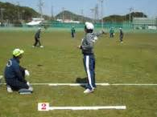
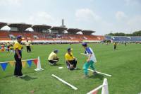
※ディスタンス競技は距離を競う競技ですので、白いディスクを思いっきり投げて、飛んだ距離を競い合います。

◎アキュラシ一（個人）競技
≪競技区分≫

ディスリート・ファイブ ： ５ｍ（男女・障害別はしない。）
どちらか１種目の参加
ディスリート・セブン ： ７ｍ（男女・障害別はしない。）
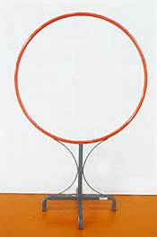
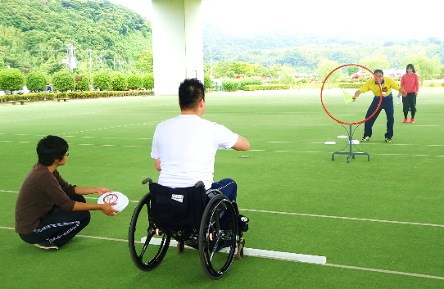
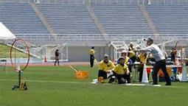

※アキュラシー競技は正確性を競う競技です。
５ｍor７ｍから赤い輪っかのアキュラシーゴールにディスクを１０枚投げて入った枚数を競い合います。

アキュラシ―ゴール
直径９５ｃｍ

